Manual de Usuario – Proyecto Escáner de Red

1. Requisitos
- Windows, Mac o Linux con Java (JDK 11 o superior) instalado.
- Estar conectado a la red local que se va a escanear.

2. Cómo abrir el programa
- Abrir el proyecto en Eclipse.
- En la carpeta src/ui/, hacer clic derecho sobre EscanerRedFrame.java > Run As > Java Application.

3. Guía de uso

Paso 1: Cargar el rango de IP
En la parte superior de la ventana:
- IP de inicio: Escribir la primera IP del rango (ejemplo: 10.160.13.1).
- IP de fin: Escribir la última IP del rango (ejemplo: 10.160.13.30).
- Tiempo de espera: Dejar en 1000 (milisegundos) o ajustar si la red es muy lenta.

Paso 2: Escanear la red
- Hacer clic en Iniciar escaneo.
- La barra de abajo indicará el porcentaje de avance.
- Los equipos encontrados irán apareciendo en la tabla central en tiempo real.
- Para frenar la búsqueda antes de que termine, presionar Detener escaneo.
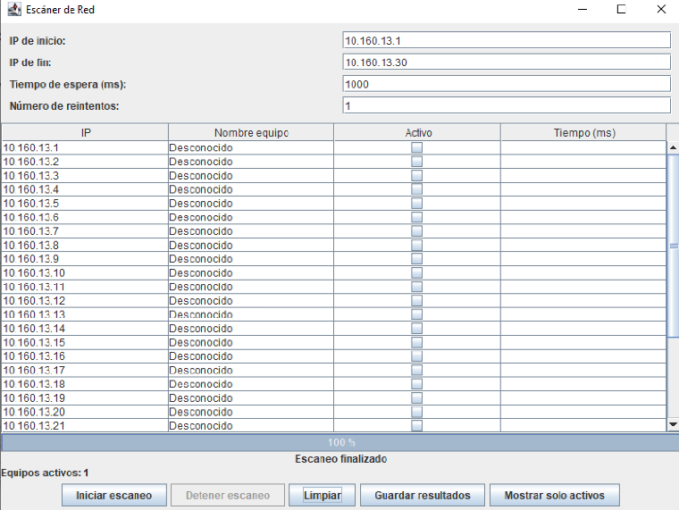

Paso 3: Ver resultados
La tabla muestra:
- IP: La dirección escaneada.
- Nombre equipo: El nombre del dispositivo en la red (o "Desconocido").
- Activo: Marcado con un tilde si el equipo respondió.
- Tiempo (ms): La velocidad de respuesta de la conexión.

Paso 4: Filtrar y guardar
- Mostrar solo activos: Filtra la lista para ver únicamente los equipos que están encendidos.
- Guardar resultados: Abre una ventana para guardar un archivo .csv en la computadora con el informe completo del escaneo.
- Limpiar: Vacía la tabla y reinicia los contadores a cero.

